INGREDIENTES
200Gr de arina
250gr de azucar morenno
6 guebos
250gr de mantequilla
50gr de cacao en polvo
Un sobre de levadura de reposteria
Un poco de canela
Lacasitos para decorar
Receta tarta de Chocolate

PREPARACIÓN
- Mezclarel azucar con la mantequilla hasta que se haga crema
- Batir los huebos
- Agregar la masa aterior
- Añadir la levadura, la arina, el cacao y la canela. Mezclar todo.
- Precalentar el horno a170º
- Engrasamos una fuente con mantequilla y bertimos la mezcla
- Meter la bandeja en el horno durante media hora.
Preparación cobertura de chocolate:
- Derretir mantequilla en un cazo
- Mezclar con azucar glase y cacao
- Con una espatula cubrimos toda la parte de arriba de la tarta
- Dejar enfriar dos horas
- Poner los laquasitos por encima

Trucos
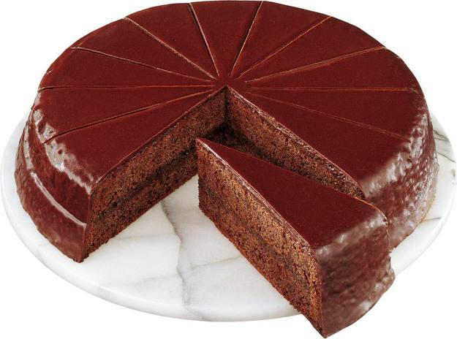
Para saber si la tarta de chocolate esta bien hecha cuando acabe el tiempo de cocción, introducimos un cuchillo o similar y si sale limpio es que esta bien hecha si por lo contrario vemos que se pega algo de masa sin hacer la tendremos que dejar unos minutos masen el horno

